PODUZETNICI U PODRUČJU POSLOVANJA NEKRETNINAMA U 2016. SMANJILI GUBITAK ZA 52,1 %
U 2016. godini u području djelatnosti poslovanja nekretninama (L), poslovalo je 4938 poduzetnika kod kojih je bilo 14 366 zaposlenih. Ostvarili su ukupne prihode od 10,7 milijardi kuna, ukupne rashode od 10,8 milijardi kuna, dobit razdoblja od 1,2 milijarde kuna, gubitak razdoblja od 1,5 milijardi kuna te iskazali neto gubitak u iznosu od 283,3 milijuna kuna. Od ukupnog broja poduzetnika, njih 2067 poslovalo je s dobiti, dok je preostalih 2871 iskazalo gubitke.
U odnosu na prethodnu godinu ukupni prihodi porasli su za 12,9 %, ukupni rashodi za 8,6 %, dobit razdoblja za 32,0 %, gubitak razdoblja smanjen je za 1,7 %, te je iskazan neto gubitak koji je smanjen za 52,1 %. Također je povećan izvoz za 32,9 % i uvoz 54,4 % te je trgovinski suficit iznosio 101,0 milijun kuna (povećanje od 18,4 % u odnosu na 2015. godinu).
Prosječna mjesečna neto plaća u 2016. godini iznosila je 6.162 kune i veća je 2,2 % u odnosu na obračunatu plaću u 2015. godini. Unatoč iskazanom negativnom financijskom rezultatu nadmašila je prosječnu mjesečnu neto plaću zaposlenih kod poduzetnika Hrvatske (5.140 kn), za 19,9 %.
Tablica 1. Osnovni financijski rezultati poslovanja poduzetnika u području djelatnosti L – Poslovanje nekretninama u 2016. godini iznosi: u tisućama kuna
Opis | Područje L – Poslovanje nekretninama
 | 2015. | 2016. | Index
Broj poduzetnika |  | 4.938 | -
Broj dobitaša | 1.801 | 2.067 | 114,8
Broj gubitaša | 2.681 | 2.871 | 107,1
Broj zaposlenih | 13.662 | 14.366 | 105,2
Ukupni prihodi | 9.469.921 | 10.690.605 | 112,9
Ukupni rashodi | 9.963.178 | 10.824.485 | 108,6
Dobit prije oporezivanja | 968.218 | 1.311.079 | 135,4
Gubitak prije oporezivanja | 1.461.474 | 1.444.959 | 98,9
Porez na dobit | 98.466 | 149.409 | 151,7
Dobit razdoblja | 885.613 | 1.169.287 | 132,0
Gubitak razdoblja | 1.477.336 | 1.452.577 | 98,3
Dobit razdoblja (+) ili gubitak razdoblja (-) | -591.723 | -283.290 | 47,9
Prosječna mjesečna neto plaća po zaposlenom | 6.029 | 6.162 | 102,2
Izvoz | 143.166 | 190.286 | 132,9
Uvoz | 57.817 | 89.245 | 154,4
Izvor: Fina - Registar godišnjih financijskih izvještaja
Podaci prema oblicima vlasništva pokazuju da su jedino poduzetnici državnog sektora vlasništva (92) ostvarili neto dobit u iznosu od 91,8 milijuna kuna što je povećanje od 3,7 %. Najveći neto gubitak od 348,5 milijuna kuna (smanjenje od 47,7 %), iskazali su poduzetnici u privatnom vlasništvu (4866). Poduzetnici u mješovitom vlasništvu (27) iskazali su neto gubitak od 26,6 milijuna kuna (povećanje od 87,7 %), a tri poduzetnika zadružnom vlasništvu neto gubitak od 58 tisuća kuna. Najveći broj poduzetnika bio je u privatnom vlasništvu (4866), a najveći broj zaposlenih kod poduzetnika u državnom vlasništvu (92), njih 8883. Najveću prosječnu mjesečnu neto plaću obračunali su poduzetnici u državnom vlasništvu, 7.130 kuna, što je 15,7 % više od prosječne plaće svih poduzetnika područja poslovanja nekretninama i 10,2 % više od prosječne plaće državnog sektora poduzetnika RH.
Tablica 2. Broj poduzetnika i zaposlenih, ukupan prihod i dobit/gubitak razdoblja u 2016. g. prema oblicima vlasništva
Opis | Državno | Privatno | Zadružno | Mješovito
Broj poduzetnika | 42 | 4.866 | 3 | 27
Broj zaposlenih | 8.883 | 5.364 | 4 | 115
Ukupni prihodi | 3.656.942 | 6.948.047 | 912 | 84.705
Dobit razdoblja (+) ili gubitak razdoblja (-) | 91.830 | -348.493 | -58 | -26.569
Podaci prema veličini poduzetnika pokazuju da su srednji (13) i veliki (2) poduzetnici poslovali pozitivno (srednji su ostvarili 34,6 milijuna kuna neto dobiti, a veliki 307,2 milijuna kuna). Mikro (4701) i mali (222) poduzetnici iskazali su neto gubitak i to mikro poduzetnici u iznosu od 588,0 milijuna kuna, a mali poduzetnici od 37,1 milijun kuna (smanjenje od 88,2 %). Najviše je bilo mikro poduzetnika (4701), a najviše zaposlenih kod velikih poduzetnika (2), ZAGREBAČKOG HOLDINGA d.o.o. i Alpe-Adria Poslovodstva d.o.o. (ukupno 8117). Najveću prosječnu mjesečnu neto plaću obračunali su veliki poduzetnici, ZAGREBAČKI HOLDING d.o.o. i Alpe-Adria Poslovodstvo d.o.o., 7.275 kuna, što je 18,1 % više od prosječne plaće područja i 11,2 % više od prosječne mjesečne neto plaće zaposlenih kod velikih poduzetnika Hrvatske. Više informacija prezentirano je u Excel dokumentu, u prilogu.
Analiza financijskih rezultata u petogodišnjem razdoblju pokazala je da su poduzetnici u području djelatnosti poslovanja nekretninama ostvarili negativan rezultat. Najveći neto gubitak bio je u 2014. godini i iznosio je gotovo 1,8 milijardi kuna, a najmanji je bio u 2016. godini u iznosu od 283,3 milijuna kuna, što je 52,1 % manje u odnosu na 2015., a 518,8 % umanje u odnosu na 2014. godinu.
Grafikon 1. Neto gubitak poslovnih subjekata u području poslovanja nekretninama od 2012. do 2016.
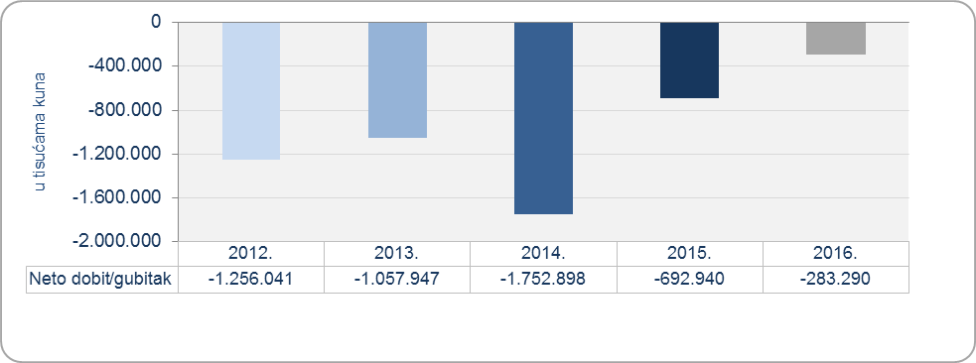
Izvor: Fina, Registar godišnjih financijskih izvještaja, obrada GFI-a za 2016. godinu
Najveću dobit razdoblja ostvarilo je Alpe-Adria Poslovodstvo d.o.o. (prije HYPO-LEASING KROATIEN d.o.o.) i ona je iznosila 241,8 milijuna kuna, što je udio od 20,7 % u dobiti razdoblja svih poduzetnika područja L. Na drugom je mjestu ZAGREBAČKI HOLDING d.o.o. s ostvarenom dobiti razdoblja u iznosu od 65,4 milijuna kuna (5,6 % dobiti svih poduzetnika područja L). Najveći gubitak razdoblja iskazao je poduzetnik MEJAŠI PRVI d.o.o. u iznosu od 116,1 milijun kuna (udio od 8 % u gubitku razdoblja područja L).
Tablica 3. Top 5 poduzetnika s najvećom dobiti razdoblja i top 5 poduzetnika s najvećim gubitkom razdoblja u 2016. godini u djelatnosti poslovanja nekretninama iznosi u tisućama kuna
Naziv poslovnog subjekta | Dobit razdoblja | Naziv poslovnog subjekta | Gubitak razdoblja
Alpe-Adria Poslovodstvo d.o.o. | 241.760 | MEJAŠI PRVI d.o.o. | 116.072
ZAGREBAČKI HOLDING d.o.o. | 65.443 | MARLERA GOLF LD d.o.o. | 99.193
NIKMARK d.o.o. | 42.646 | ANDRE´d.o.o. | 64.742
IVAMIL d.o.o. | 36.595 | UNITED EUROPE ULAGANJA d.o.o. | 52.641
INPROX ZAGREB d.o.o. | 33.652 | MINACO d.o.o. | 40.924
Ukupna dobit top 5 poduzetnika | 420.096 | Ukupan gubitak top 5 poduzetnika | 373.572
Ukupno svi poduzetnici u djelatnosti L | 1.169.287 | Ukupno svi poduzetnici u djelatnosti L | 1.452.577
Izvor: Fina - Registar godišnjih financijskih izvještaja
Prvi na listi po ukupnim prihodima je ZAGREBAČKI HOLDING d.o.o. s ostvarenih 3,4 milijarde kuna što je 31,4 % prihoda svih poduzetnika područja djelatnosti L – Poslovanje nekretninama. Drugi na listi po prihodima, a prvi po dobiti razdoblja je veliki poduzetnik Alpe-Adria Poslovodstvo d.o.o., s 36 zaposlenih koji su ostvarili ukupne prihode u iznosu od 370,8 milijuna kuna, odnosno 3,5 % prihoda područja djelatnosti poslovanja nekretninama.
Grafikon 2. ZAGREBAČKI HOLDING d.o.o. – ukupan prihod i broj zaposlenih u razdoblju od 2011. do 2016. godine – niže prikazani podaci objavljeni su na info.BIZ servisu
 | Godina | Broj zaposlenih
 | 2011. | 11.685
 | 2012. | 11.623
 | 2013. | 11.359
 | 2014. | 8.435
 | 2015. | 8.008
 | 2016. | 8.081
Izvor: Financijska agencija – Registar godišnjih financijskih izvještaja
Najveći broj zaposlenih bio je u ZAGREBAČKOM HOLDINGU d.o.o., 8081, po čemu je ovo društvo četvrto na rang ljestvici poduzetnika u RH. Smanjenje broja zaposlenih u ZAGREBAČKOM HOLDINGU d.o.o. kroz razdoblje od 2011. do 2016. godine, dijelom je posljedica je izdvajanja njegovih podružnica. AGM, d.o.o. je od 2007. bio je u sastavu HOLDING-a, a početkom studenoga 2013. godine se izdvaja te postaje samostalna pravna osoba. Gradsko stambeno-komunalno gospodarstvo d.o.o. krajem 2005. godine preimenovano je u Podružnicu GSKG, koja je poslovala u sastavu HOLDING-a, a od studenoga 2013. godine ponovno postaje samostalna pravna osoba. Vodoopskrba i odvodnja d.o.o. od kraja 2005. godine poslovala je kao podružnica ZAGREBAČKI HOLDING d.o.o., a od studenoga 2013. godine društvo je ponovno počelo poslovati samostalno.
Tablica 4. Broj zaposlenih u bivšim podružnicama ZAGREBAČKOG HOLDINGA d.o.o., koje su od 2013. godine samostalna društva
Naziv poslovnog subjekta | Broj zaposlenih
 | 2013. | 2014. | 2015. | 2016.
AGM, d.o.o. | 35 | 30 | 26 | 26
Gradsko stambeno-komunalno gospodarstvo d.o.o. | 295 | 248 | 268 | 250
Vodoopskrba i odvodnja d.o.o. | 1.133 | 1.153 | 1.069 | 1.100
Izvor: Financijska agencija – Registar godišnjih financijskih izvještaja
U niže navedenom grafikonu uspoređena je prosječna bruto plaća zaposlenih u 2016. godini kod prvih pet poduzetnika u području djelatnosti L – Poslovanje nekretninama prema ukupnim prihodima.
Grafikon 3. Usporedni prikaz prosječne bruto plaće prvih 5 poduzetnika po ukupnom prihodu u području djelatnosti L - Poslovanje nekretninama u 2016. godini
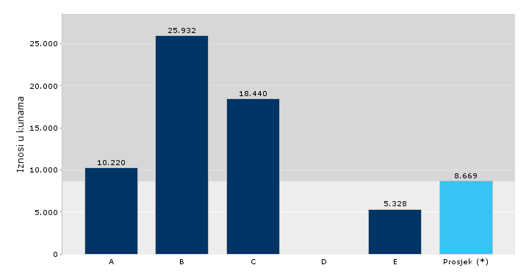 | A ZAGREBAČKI HOLDING d.o.o.  Ukupni prihodi 3.352.692.401 kn
B Alpe-Adria Poslovodstvo d.o.o.
Ukupni prihodi 370.759.648 kn
C Arena Center Zagreb d.o.o.
Ukupni prihodi 172.693.477 kn
D SB TORANJ d.o.o.
Ukupni prihodi 168.695.096 kn
E ADRIA GRUPA d.o.o.
Ukupni prihodi 157.686.029 kn
Područje djelatnosti L
Ukupni prihodi 10.690.604.860 kn
Izvor: Fina, web servis – info.BIZ

Broj poduzetnika koji su u Registar godišnjih financijskih izvještaja podnijeli GFI za 2016. godinu.
Serija podataka u grafikonu za sve godine prikazana je iz godišnjeg financijskog izvještaja iz kolone tekuće godine.
Društvo je u privatnom, stranom vlasništvu, a jedini osnivač je HETA Asset Resolution Hrvatska, čiji je jedini osnivač HAR GmbH, Austrija. Izvor: Sudski registar, preuzeto 6. travnja 2018. godine.
Društvo je u državnom, domaćem vlasništvu, a jedini osnivač je Grad Zagreb. Izvor: Sudski registar, preuzeto 6. travnja 2018. g.
Osnovni rezultati poslovanja društava te kolike su prosječne mjesečne neto plaće, informacije su dostupne na Transparentno.hr, jednostavno i bez novca, korištenjem VINGD bodova.

